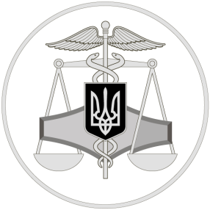
Державна податкова служба України

Новоархангельська ДПІ Голованівського управління ГУ ДПС у Кіровоградській області
26100, Кіровоградська область, смт. Новоархангельск, вул. Барвиста, 22
тел. (05255) 2-13-59

12 лютого 2020 року

Декларування доходів громадян у 2020 році



Державна податкова служба у Кіровоградській області повідомляє, що з 1 січня 2020 розпочалася кампанія декларування доходів громадян . Податкова декларація про майновий стан і доходи отримані у 2019 році подається до органів ДПС за місцем реєстрації.
Звертаємось до громадян, які отримали доходи у 2019 році (від одноосібницької діяльності, спадщини та інші) завітати до Новоархангельської ДПІ для подачі декларації. Консультації щодо заповнення бланків декларації та бланки декларації надаються безкоштовно . Запрошуємо громадян до співпраці!

Офіційний веб-портал Державної податкової служби України: tax.gov.ua
Інформаційно-довідковий департамент ДПС України: 0-800-501-007
"Гаряча лінія" ДПС України "Пульс": 0-800-501-007 -«4» Акредитований центр сертифікації ключів: 0-800-501-007- «2»

Офіційний веб-портал Державної фіскальної служби України: sfs.gov.ua
Інформаційно-довідковий департамент ДФС України: 0-800-501-007
"Гаряча лінія" ДФС України "Пульс": 0-800-501-007 -«4» Акредитований центр сертифікації ключів: 0-800-501-007- «2»

